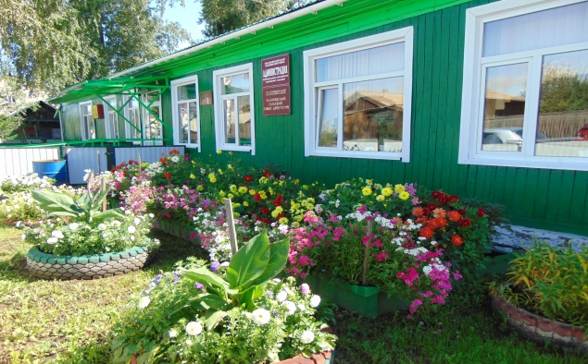

Газета основана решением Ильичевского сельского Совета депутатов

от 15.10.2004г. № 25 «Об учреждении периодичного печатного издания

«Ильичевские ведомости». Наш адрес в интернете: http://ilichevsky.ru

**17.06.2024г.**

**Безопасность детей в летний период**

Лето – пора веселья и беззаботности, в особенности для наших отпрысков. Родителям же остается быть чрезмерно внимательными, поскольку в местах отдыха могут таиться всякого рода опасности. Поэтому ознакомление с правилами безопасности на летних каникулах чрезвычайно важно для всех мам и пап. Кстати, не помешает рассказать о них и детям. И речь идет не только о безопасности дошкольников летом. Многие ученики средних и старших классов во время отдыха делают много глупостей и наносят вред организму.

**Безопасность на воде летом**

Большинство семей предпочитают проводить жаркие летние дни на пляжах водоемов – озера, реки, моря. Взрослые и малыши с удовольствием купаются и загорают, дышат свежим воздухом. Однако вода может быть опасной. Поэтому перед поездкой на место отдыха следует изучить следующие рекомендации:

1. Не разрешайте купаться ребенку без вашего присмотра, особенно на матрацах или надувных кругах.
2. Отпускайте отпрыска в воду только в плавательном жилете или нарукавниках.
3. Не позволяйте детям играть в игры, где участники прячутся под водой или их «топят». Такие развлечения могут окончиться трагедией.
4. Не разрешайте заплывать за буйки и нырять в неизвестных местах водоема, поскольку камни и ветки деревьев часто приводят к травмам.
5. Контролируйте время пребывания ребенка в воде, чтобы не допустить переохлаждения.
6. Во избежание солнечных ожогов смазывайте кожу ребенка специальными солнцезащитными средствами.

**Безопасность на природе летом**

Если вам удастся выбрать на природу (лес, парк), обязательно ознакомьтесь с правилами безопасности детей летом:

1. В таких местах обычно много клещей, укусы которых опасны тяжелыми заболеваниями (энцефалит, болезнь Лайма). Поэтому ребенка лучше одеть в штаны и закрытую обувь. Причем брюки следует заправить в резинку носков. Не помешает и обработка поверхности одежды средствами от насекомых.
2. Объясните ребенку, что запрещено трогать незнакомые грибы и кушать неизвестные ягоды или плоды, растущие в лесу – они могут быть ядовитыми.
3. Во избежание укуса таких насекомых как шмели, осы, пчелы, расскажите, что нужно оставаться недвижимым, когда они поблизости.
4. Не позволяйте ребенку подходить к животным, которые могут укусить его и заразить бешенством.
5. Ни в коем случае не оставляйте детей без присмотра – они могут заблудиться.

**Общие правила безопасности детей на летних каникулах**

К сожалению, опасности подстерегают детей не только в местах отдыха, но и на детской площадке, на дороге, в общественных местах. Однако следование рекомендациям поможет снизить риски:

1. Для ребенка обязательным является ношение головного убора на улице для предотвращения [теплового](http://womanadvice.ru/teplovoy-udar-u-rebenka) или [солнечного удара](http://womanadvice.ru/solnechnyy-udar-u-detey).
2. Приучите детей всегда мыть руки перед употреблением пищи.
3. Поскольку на лето приходится пик пищевых отравлений и заболеваний энтеровирусными инфекциями, следите за свежестью продуктов, всегда мойте овощи и фрукты перед употреблением.
4. Обязательно учите ребенка переходу по светофору, расскажите об опасности, которую несет автомобиль.
5. Расскажите детям о том, как правильно себя вести на детской площадке, в частности, катанию на качелях. К ним нужно подходить сбоку; садиться и вставать, дождавшись полной остановки; крепко держаться при катании.

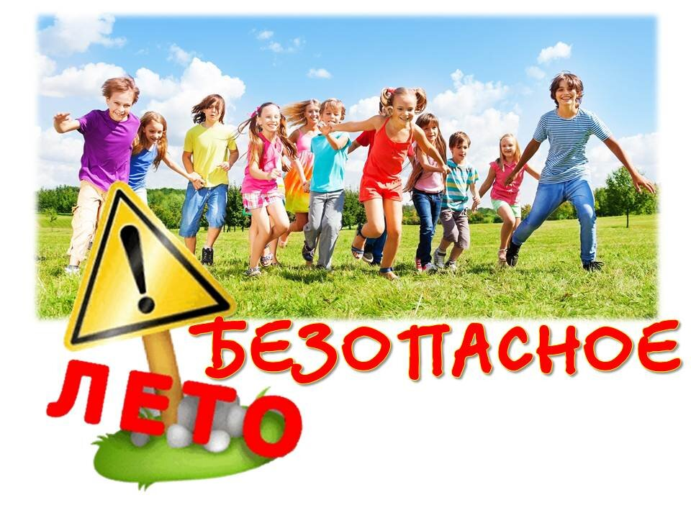

1. Важно научить и правилам пожарной безопасности в летний период. Не позволяйте разводить костры без присутствия взрослых. Поясните опасность огненной стихии в быстром распространении на соседние объекты.
2. Соблюдайте питьевой режим, чтобы не допустить обезвоживания. Давайте ребенку очищенную природную воду без газа.
3. Если ваше чадо катается на велосипеде или роликах, приобретите ему защитный шлем, налокотники и наколенники.

Следование простым рекомендациям поможет обезопасить жизнь и здоровье вашего ребенка и позволит провести летние каникулы с максимальным удовольствием.

Светлана Мамонтова,

инструктор противопожарной

профилактики

РОССИЙСКАЯ ФЕДЕРАЦИЯ

КРАСНОЯРСКИЙ КРАЙ ШУШЕНСКИЙ РАЙОН  
АДМИНИСТРАЦИЯ ИЛЬИЧЕВСКОГО СЕЛЬСОВЕТА

П О С Т А Н О В Л Е Н И Е

17 июня 2024 год п.Ильичево № 42

О внесении изменений в постановление администрации Ильичевского сельсовета от 14.07.2021 № 47 «Об утверждении Положения об организации и осуществлении первичного воинского учета на территории  Ильичевского сельсовета»

(в ред. от 17.10.2023.№ 60)

Рассмотрев протест прокурора Шушенского района, в целях приведения Положения об организации и осуществлении первичного воинского учета на территории Ильичевского сельсовета в соответствие с действующим законодательством

П О С Т А Н О В Л Я Ю :

1. Внести в постановление администрации Ильичевского сельсовета от 14.07.2021 № 47 «Об утверждении Положения об организации и осуществлении первичного воинского учета на территории Ильичевского сельсовета» (в ред. от 17.10.2023.№ 60) следующие изменения:

- подпункт а) пункта 3.3. Положения изложить в редакции:

« а) удостоверение гражданина, подлежащего призыву на военную службу, в том числе в форме электронного документа, - для призывников»;

- пункт 3.4. Положения изложить в редакции:

«3.4. Документы первичного воинского учета должны содержать следующие сведения о гражданах:

фамилия, имя и отчество (при наличии);

дата рождения;

сведения о документе, удостоверяющем личность, включая вид, серию, номер, дату выдачи документа, наименование или код органа, выдавшего такой документ;

страховой номер индивидуального лицевого счета (при наличии);

идентификационный номер налогоплательщика;

место жительства и (или) место пребывания, в том числе не подтвержденные регистрацией по месту жительства и (или) месту пребывания;

наличие гражданства (подданства) иностранного государства либо вида на жительство или иного документа, подтверждающего право на постоянное проживание гражданина на территории иностранного государства;

семейное положение;

образование;

место работы (учебы);

годность к военной службе по состоянию здоровья;

профессиональная пригодность к подготовке по военно-учетным специальностям и к военной службе на воинских должностях;

сведения о водительском удостоверении (при наличии);

сведения об абонентском номере подвижной радиотелефонной связи (при наличии);

основные антропометрические данные;

прохождение военной службы или альтернативной гражданской службы;

прохождение военных сборов;

владение иностранными языками;

наличие военно-учетных и гражданских специальностей;

наличие первого спортивного разряда или спортивного звания;

возбуждение или прекращение в отношении гражданина уголовного дела;

наличие судимости;

признание гражданина не прошедшим военную службу по призыву, не имея на то законных оснований, в соответствии с заключением призывной комиссии;

бронирование гражданина, пребывающего в запасе, за органом государственной власти, органом местного самоуправления или организацией на периоды мобилизации и в военное время;

пребывание в мобилизационном людском резерве;

наличие освобождения или отсрочки от призыва на военную службу с указанием соответствующего положения (подпункта, пункта, статьи) [Федерального закона](https://internet.garant.ru/document/redirect/178405/0) «О воинской обязанности и военной службе», на основании которого они предоставлены, а также даты заседания призывной комиссии, на котором было принято решение об освобождении от призыва на военную службу или о предоставлении отсрочки от призыва на военную службу, и номера протокола этого заседания»;

- в подпункте б) пункта 3.7. Положения слова «в 2-недельный срок» заменить словами «в течение 10 рабочих дней»;

- подпункт г) пункта 3.7. Положения дополнить словами «в течение 10 рабочих дней со дня их выявления в электронной форме, в том числе на съемном машинном носителе информации.»;

- пункт 3.8 Положения изложить в редакции:

«3.8. В целях организации и обеспечения постановки граждан на воинский учет органы местного самоуправления и их должностные лица:

а) проверяют наличие и подлинность военных билетов (временных удостоверений, выданных взамен военных билетов), справок взамен военных билетов или удостоверений граждан, подлежащих призыву на военную службу, в том числе в форме электронного документа, а также подлинность записей в них, наличие мобилизационных предписаний (для военнообязанных при наличии в военных билетах или в справках взамен военных билетов отметок об их вручении), персональных электронных карт (при наличии в документах воинского учета отметок об их выдаче), отметок в документах воинского учета о снятии граждан с воинского учета по прежнему месту жительства, отметок в паспортах граждан Российской Федерации об их отношении к воинской обязанности, жетонов с личными номерами Вооруженных Сил Российской Федерации (для военнообязанных при наличии в военных билетах отметок об их вручении);

б) заполняют карточки первичного учета на офицеров запаса. Заполняют (в 2 экземплярах) алфавитные карточки и учетные карточки на прапорщиков, мичманов, старшин, сержантов, солдат и матросов запаса. Заполняют карты первичного воинского учета призывников. Заполнение указанных документов производится в соответствии с записями в военных билетах (временных удостоверениях, выданных взамен военных билетов), справках взамен военных билетов и удостоверениях граждан, подлежащих призыву на военную службу, в том числе в форме электронного документа. При этом уточняются сведения о семейном положении, образовании, месте работы (учебы), должности, месте жительства или месте пребывания граждан, в том числе не подтвержденных регистрацией по месту жительства и (или) месту пребывания, и другие необходимые сведения, содержащиеся в документах граждан, принимаемых на воинский учет;

в) представляют военные билеты (временные удостоверения, выданные взамен военных билетов), справки взамен военных билетов, персональные электронные карты, алфавитные и учетные карточки прапорщиков, мичманов, старшин, сержантов, солдат и матросов запаса, удостоверения граждан, подлежащих призыву на военную службу, в том числе в форме электронного документа, карты первичного воинского учета призывников, а также паспорта граждан Российской Федерации с отсутствующими в них отметками об отношении граждан к воинской обязанности в 2-недельный срок в военные комиссариаты для оформления постановки на воинский учет. Оповещают призывников о необходимости личной явки в соответствующий военный комиссариат для постановки на воинский учет. Кроме того, информируют военные комиссариаты об обнаруженных в документах воинского учета и мобилизационных предписаниях граждан исправлениях, неточностях, подделках и неполном количестве листов. В случае невозможности оформления постановки граждан на воинский учет на основании представленных ими документов воинского учета органы местного самоуправления оповещают граждан о необходимости личной явки в военные комиссариаты или направлении необходимых сведений в военный комиссариат в электронной форме. Направление гражданами сведений, необходимых для постановки на воинский учет, в электронной форме осуществляется с использованием портала государственных и муниципальных услуг (функций). При приеме от граждан документов воинского учета выдают расписки»;

- подпункт б) пункта 3.9. Положения изложить в редакции :

«б) производят в документах первичного воинского учета соответствующие отметки о снятии с воинского учета;».

2. Контроль за исполнением настоящего постановления оставляю за собой.

3. Постановление вступает в силу со дня его официального опубликования в газете «Ильичевские ведомости» и подлежит размещению на сайте Ильичевского сельсовета.

И.о.главы Ильичевского сельсовета О.Н.Брыкина

РОССИЙСКАЯ ФЕДЕРАЦИЯ

КРАСНОЯРСКИЙ КРАЙ ШУШЕНСКИЙ РАЙОН  
АДМИНИСТРАЦИЯ ИЛЬИЧЕВСКОГО СЕЛЬСОВЕТА

ПОСТАНОВЛЕНИЕ

17 июня 2024 год п. Ильичево № 43

[Об утверждении Порядка выявления, учета и оформления выморочного имущества в муниципальную собственность муниципального образования](https://internet.garant.ru/document/redirect/407444071/0) «Ильичевский сельсовет»

В соответствии с [Гражданским кодексом](https://internet.garant.ru/document/redirect/10164072/0) Российской Федерации, [Жилищным кодексом](https://internet.garant.ru/document/redirect/12138291/0) Российской Федерации, [Федеральным законом](https://internet.garant.ru/document/redirect/186367/0) от 06.10.2003 № 131-ФЗ «Об общих принципах организации местного самоуправления в Российской Федерации», руководствуясь Уставом Ильичевского сельсовета

П О С Т А Н О В Л Я Ю :

1. Утвердить Порядок выявления, учета и оформления выморочного имущества в муниципальную собственность муниципального образования «Ильичевский сельсовет», приложение № 1.

2. Постановление вступает в силу со дня его опубликования в газете «Ильичевские ведомости» и подлежит размещению на официальном сайте Ильичевского сельсовета в сети Интернет.

3. Контроль за исполнением настоящего постановления оставляю за собой.

И.о.главы Ильичевского сельсовета О.Н.Брыкина

Приложение 1

к постановлению от 17.06.2024 № 43

Порядок  
выявления, учета и оформления выморочного имущества в муниципальную собственность муниципального образования «Ильичевский сельсовет»

1. Общие положения

1.1. Настоящий Порядок выявления, учета и оформления выморочного имущества в собственность муниципального образования «Ильичевский сельсовет» разработан в соответствии с [Гражданским кодексом](https://internet.garant.ru/document/redirect/10164072/0) Российской Федерации, [Жилищным кодексом](https://internet.garant.ru/document/redirect/12138291/0) Российской Федерации, [Федеральным законом](https://internet.garant.ru/document/redirect/186367/0) от 06.10.2003 № 131-ФЗ «Об общих принципах организации местного самоуправления в Российской Федерации», определяет последовательность действий при выявлении и оформлении выморочного имущества в муниципальную собственность муниципального образования «Ильичевский сельсовет», а также порядок его учета.

1.2. Настоящий Порядок распространяется на расположенные на территории муниципального образования «Ильичевский сельсовет» жилые помещения, в том числе квартиры (части квартир), комнаты в коммунальных квартирах, жилые дома (части жилых домов), земельные участки, а также расположенные на них здания, сооружения, иные объекты недвижимого имущества, доли в праве общей долевой собственности на указанные объекты недвижимого имущества (далее - объекты недвижимого имущества), переходящие в порядке наследования по закону в муниципальную собственность муниципального образования «Ильичевский сельсовет».

1.3. К объектам недвижимого имущества, переходящим в порядке наследования по закону в муниципальную собственность муниципального образования «Ильичевский сельсовет», относятся объекты недвижимого имущества, принадлежащие гражданам на праве собственности и освобождающиеся после их смерти при отсутствии у умершего гражданина наследников по закону или по завещанию, либо в случае, если никто из наследников не имеет права наследовать или все наследники отстранены от наследования, либо никто из наследников не принял наследства или все наследники отказались от наследства и при этом никто из них не указал, что отказывается в пользу другого наследника (далее - выморочное имущество).

1.4. Выявление выморочного имущества, оформление его в муниципальную собственность муниципального образования «Ильичевский сельсовет», ведение учета выморочного имущества осуществляет администрация Ильичевского сельсовета далее – администрация.

1.5. Расходы по оформлению выморочного имущества в муниципальную собственность муниципального образования «Ильичевский сельсовет» осуществляются за счет средств бюджета Ильичевского сельсовета.

2. Выявление и оформление выморочного имущества

в собственность муниципального образования «Ильичевский сельсовет»

2.1. В целях выявления объектов недвижимого имущества, которые могут быть признаны выморочным имуществом, расположенных на территории муниципального образования «Ильичевский сельсовет», администрация Ильичевского сельсовета осуществляет:

а) сбор сведений об объектах недвижимого имущества, имеющих признаки выморочного имущества, из МО МВД России «Шушенский», от организаций, осуществляющих обслуживание и эксплуатацию жилищного фонда, от граждан и иных источников.

При этом организации, осуществляющие обслуживание и эксплуатацию жилищного фонда, управляющие компании, иные организации и физические лица могут информировать администрацию о фактах выявления выморочного имущества;

б) анализ и проверку в течение 30 календарных дней со дня поступления сведений об объектах недвижимого имущества, имеющих признаки выморочного имущества, в порядке, предусмотренном пунктами 2.2 - 2.4 настоящего Порядка, в том числе при необходимости осуществляет выход на место.

В случае если в течение указанного срока проведения проверки в администрацию не поступило ответов на запросы, а также при выявлении в процессе проведения проверки необходимости направления дополнительных запросов, срок проведения проверки продлевается, но не более чем на 30 календарных дней;

2.2. При выявлении объекта недвижимого имущества, имеющего признаки выморочного имущества, в целях установления собственника объекта недвижимого имущества администрация направляет запросы в Управление Росреестра по Красноярскому краю.

2.3. После определения собственника объекта недвижимого имущества, имеющего признаки выморочного имущества, в целях установления факта смерти данного лица администрация направляет письменные запросы о представлении информации и выдаче справки о смерти гражданина в органы записи актов гражданского состояния и (или) в налоговые органы, в том числе с использованием системы межведомственного электронного взаимодействия.

2.4. В целях установления данных о наличии либо отсутствии открытых наследственных дел администрацией запрашиваются соответствующие сведения у нотариуса по месту нахождения жилого помещения, земельного участка, а также расположенных на нем зданий, сооружений, иных объектов недвижимого имущества (долей в них).

2.5. При получении информации об объектах недвижимого имущества, имеющих признаки выморочного имущества, должностное лицо администрации не позднее 5 рабочих дней со дня получения такой информации заносит сведения об имуществе в журнал учета объектов недвижимого имущества, имеющих признаки выморочного имущества (далее - журнал), который ведется в администрации в электронном виде по форме согласно приложению к настоящему Порядку.

2.6. Администрация принимает меры к установлению наследников на указанное имущество путем опубликования в периодическом печатном издании - газете «Ильичевские ведомости», а также размещения на [официальном сайте](https://internet.garant.ru/document/redirect/6976882/3015) Ильичевского сельсовета в информационно-телекоммуникационной сети «Интернет» объявления о необходимости явки лица, считающего себя наследником или имеющего на него права, в течение 30 календарных дней со дня размещения объявления, с предупреждением о том, что в случае неявки вызываемого лица в отношении указанного объекта будут приняты меры по обращению его в муниципальную собственность.

2.7. Для получения свидетельства о праве на наследство по закону на выморочное имущество должностное лицо администрации, имеющее соответствующие полномочия, обращается от имени администрации муниципального образования «Ильичевский сельсовет» к нотариусу по месту открытия наследства с заявлением о выдаче свидетельства о праве на наследство по закону и представляет следующие документы:

а) справку о смерти наследодателя, выданную органом записи актов гражданского состояния и (или) налоговым органом, в том числе с использованием системы межведомственного электронного взаимодействия;

б) правоустанавливающий документ на объект недвижимого имущества (при наличии);

в) выписку из Единого государственного реестра недвижимости, удостоверяющую внесение в реестр записи о праве собственности умершего гражданина на объект недвижимого имущества, либо справку из организации по учету объектов недвижимого имущества о правах умершего гражданина на объект недвижимого имущества, зарегистрированный до 1 июня 1999 года;

г) документ, подтверждающий полномочия должностного лица уполномоченного органа администрации муниципального образования «Ильичевский сельсовет».

2.8. Для получения документов, указанных в пункте 2.7 настоящего Порядка, администрация направляет запросы в соответствующие органы и организации, в распоряжении которых находятся данные сведения (документы).

2.9. В случае отказа соответствующего органа (организации) в предоставлении документов, указанных в пункте 2.7 настоящего Порядка, по причине отсутствия запрашиваемой информации или невозможности ее предоставления по основаниям, предусмотренным действующим законодательством, либо в случае отказа нотариуса в выдаче свидетельства о праве на наследство по закону администрация при наличии законных оснований обращается в суд с исковым заявлением о признании права муниципальной собственности (общей долевой собственности) муниципального образования «Ильичевский сельсовет» на выморочное имущество.

2.10. В случае представления нотариусом сведений о том, что после смерти умершего гражданина заведено наследственное дело, должностное лицо администрации вносит в Журнал соответствующие сведения.

Указанные сведения являются основанием для прекращения работы по оформлению свидетельства о праве на наследство по закону после смерти умершего гражданина.

2.11. Свидетельство о праве на наследство по закону на выморочное имущество в целях государственной регистрации права муниципальной собственности в орган регистрации прав направляет нотариус, выдавший данное свидетельство.

2.12. Вступившее в законную силу решение суда о признании права собственности муниципального образования «Ильичевский сельсовет» на выморочное имущество в целях государственной регистрации права муниципальной собственности в орган регистрации прав направляет администрация в течение 5 рабочих дней.

2.13. В течение 10 рабочих дней со дня получения документа, подтверждающего государственную регистрацию права собственности на объект недвижимого имущества, администрация включает сведения об указанном имуществе в Реестр муниципальной собственности муниципального образования «Ильичевский сельсовет».

Приложение   
кПорядок выявления, учета и оформления

выморочного имущества в муниципальную собственность

муниципального образования «Ильичевский сельсовет»

Форма

журнала учета объектов недвижимого имущества,

имеющих признаки выморочного имущества

|  |  |  |  |  |
| --- | --- | --- | --- | --- |
| Адрес объекта недвижимого имущества | Характеристика объекта недвижимого имущества | Собственник объекта недвижимого имущества (Ф.И.О., дата рождения, дата смерти) | Источник информации, дата поступления информации | Результат |
| 1 | 2 | 3 | 4 | 5 |

**Орган издания: администрация Ильичевского сельсовета.**

**Количество экземпляров: 950 шт.**

**Редакция периодического издания (распространяется бесплатно).**

**Адрес: 662733 Красноярский край, Шушенский район,**

**п. Ильичево, ул. Кирова, 7, тел.: 8(391-39)26-6-01**